НАЦІОНАЛЬНИЙ ТЕХНІЧНИЙ УНІВЕРСИТЕТ УКРАЇНИ

«КИЇВСЬКИЙ ПОЛІТЕХНІЧНИЙ ІНСТИТУТ

імені Ігоря Сікорського»

Факультет прикладної математики

Кафедра прикладної математики

ЕТАП №3

«Рішення контрольних прикладів

РОЗРАХУНКОВО-ГРАФІЧНОЇ РОБОТИ»

з дисципліни: «Програмування» 1-й семестр

на тему: «Програма pозв’язання системи лінійних рівнянь ітераційними методами»

|  |  |
| --- | --- |
| Виконав: | Керівник: |
| студент групи КМ-02  Голинський Д.С. | Олефір О.С. |

**Програма pозв’язання системи лінійних рівнянь ітераційними методами**

**Контрольні приклади**

***Приклад 1.***

Викристовуючи розглянутий алгоритм **методу простої ітерації**, **знайти розв'язок наступної системи лінійних алгебраїчних рівнянь** з точністю http://www.mathros.net.ua/wp-content/uploads/2012/07/metod_iteracii3.gif:

http://www.mathros.net.ua/wp-content/uploads/2012/07/metod_iteracii7.gif

На першому кроці, запишемо задану систему у зручному для ітерації вигляду. Для цього розв'яжемо перше рівняння системи відносно 312, друге — відносно 46 і так далі. В результаті отримаємо:

http://www.mathros.net.ua/wp-content/uploads/2012/07/metod_iteracii17.gif

Далі, взявши за початкове наближення коренів систем значення http://www.mathros.net.ua/wp-content/uploads/2012/07/metod_iteracii9.gif та підставивши їх у систему отриману на попередньому кроці , знаходимо перші наближені значення для шуканих коренів:

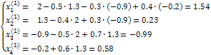

Після цього, провіряємо критерій закінчення ітераційного процесу, тобто знаходимо максимальне значення модуля різниці відповідних елементів векторів http://www.mathros.net.ua/wp-content/uploads/2012/07/metod_iteracii14.gif та http://www.mathros.net.ua/wp-content/uploads/2012/07/metod_iteracii15.gif. В нашому випадку дане максимальне значення являється більшим від заданого значення http://www.mathros.net.ua/wp-content/uploads/2012/07/metod_iteracii2.gif (http://www.mathros.net.ua/wp-content/uploads/2012/07/metod_iteracii16.gif), тому продовжуємо ітераційний процес далі.

На наступному кроці, підставимо отримані значення у систему (4), отримаємо друге наближення, для якого знову-таки провіряємо умову зупинки:

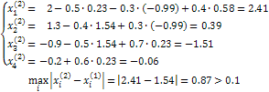

З отриманих значень бачимо, що для другого наближення умова зупинки також не виконується, тому продовжуючи даний процес далі, на восьмій ітерації отримуємо значення, які задовільняють умові зупинки і які приймаємо в якості значень для шуканих коренів заданої системи:

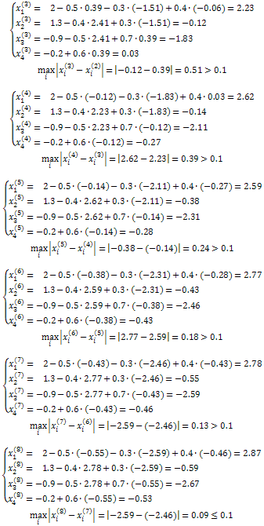

***Приклад 2.***

Знайдемо рішення системи лінійних алгебраїчних рівнянь методом простої ітерації (з точністю е= 0,001)

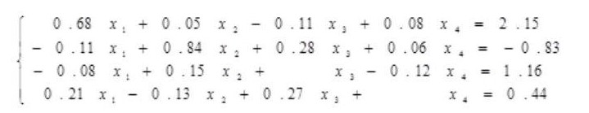

Ця система приводиться до необхідного виду найпростішим способом. Перенесемо всі складові з лівої частини в праву, а потім до обох частин кожного рівняння додамо по х і (і\u003d 1, 2, 3, 4).

Отримаємо перевернену систему такого вигляду.

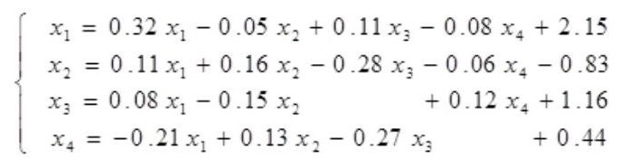

Матриця С і вектор D в такому випадку будуть такими:

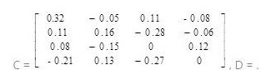

Обчислимо матрицю С, отримаємо:

Так як норма виявилася меншою одиниці – збіжність методу простої ітерації забезпечена. В якості початкового (нульового) наближення приймемо компоненти вектора D , отримаємо



За формулою обчислимо необхідне число кроків ітерацій . Визначимо спочатку норму вектора D, отримаємо:

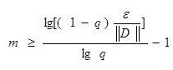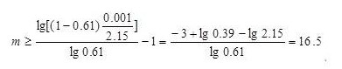

Отже, для досягнення заданої точності необхідно виконати не менше 17 ітерацій. Виконаємо першу ітерацію , отримаємо :

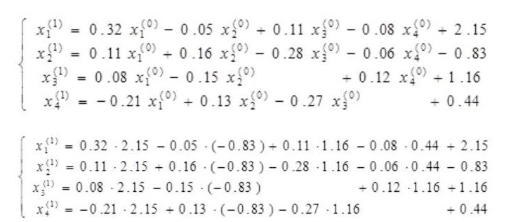

Виконавши всі арифметичні операції , отримаємо :

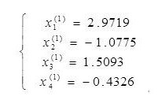

Продовжуючи аналогічно виконуємо подальші кроки ітерацій . Результати їх зведемо в наступну таблицю (D – найбільша величина зміни компонент рішення між поточним і попереднім кроками)

М

Так як вже після десятого кроку різниця між значеннями на двох останніх ітераціях стала менше заданої точності – процес ітерацій припинимо . Як знайденого рішення приймемо значення , отримані на останньому кроці.

***Приклад 3.***

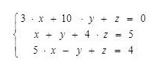

Зробимо спочатку аналогічно до попереднього прикладу , отримаємо

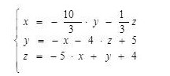

Матриця С такої системи буде :

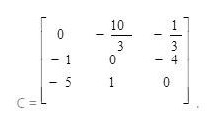

Обчислимо її норму отримаємо

Очевидно, що ітераційний процес для такої матриці сходящимся не буде. Необхідно знайти інший спосіб перетворення заданої системи рівнянь.

Переставимо в вихідної системі рівнянь окремі її рівняння так , щоб третій рядок стала першою, перша-другий, друга-третій. Тоді, перетворюючи її тим же способом , отримаємо:

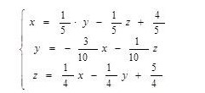

Матриця С такої системи буде:

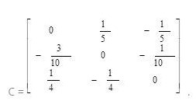

Обчислимо її норму , отрмаємо

Так як в норма матриці С виявилася меншою одиниці , перетворена таким чином система придатна для вирішення методом простої ітерації.